**ASSUNTO: INDICO AO EXCELENTÍSSIMO PREFEITO DR. PAULO DE OLIVEIRA E SILVA, PARA QUE, JUNTO A SECRETARIA COMPETENTE, REALIZE A REFORMA NO TELHADO DO POSTO DO SAMU QUE SE ENCONTRA E ESTADO PRECÁRIO COM MUITAS GOTEIRAS.**

**DESPACHO:**

**SALA DAS SESSÕES ____/____/_____**

**PRESIDENTE DA MESA**

**REQUERIMENTO Nº , DE 2021**

**SENHOR PRESIDENTE,**

**SENHORES VEREADORES e SENHORAS VEREADORAS,**

Considerando que grande parte do entupimento dos bueiros é causado pelo lixo, que escorrem em dias de chuva.

Considerando os transtornos que o entupimento dos bueiros causa.

Considerando ainda que, é necessário realizar estudos que minimizem a incidência de lixo nas redes pluviais para baratear a manutenção e diminuir o impacto ambiental.

INDICOà Presidente, na forma regimental, após ouvir o Douto Plenário, seja oficiado o Excelentíssimo Prefeito Dr. Paulo de Oliveira e Silva, para que junto à Secretaria responsável, realize estudos para implantação do sistema de bueiros inteligentes em nosso Município.

SALA DAS SESSÕES “VEREADOR SANTO RÓTTOLI”, em 27 de janeiro de 2021.

**VEREADOR LUIS ROBERTO TAVARES**

# Bueiros inteligentes podem diminuir enchentes e acúmulo de lixo

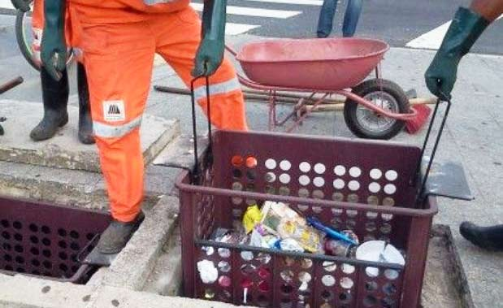  
*No estado cada subprefeitura tem em média 15 mil bueiros e bocas de lobos para administrar/ Foto: Divulgação*

Um novo sistema para limpeza de bueiro foi criado por uma empresa que visa reduzir as enchentes e o acúmulo de lixo que acabam entupindo os bueiros e chegando aos rios e córregos. A tecnologia está sendo testada por algumas subprefeituras de São Paulo e cidades do interior.

O sistema é composto por um software e um filtro. O filtro é instalado no interior dos bueiros e tem capacidade de armazenar 300 litros. Ele age como uma peneira, retendo os resíduos e deixando a água passar. Quando o lixo alcança 80% da capacidade, um dispositivo avisa a central, que aciona as empresas responsáveis pela limpeza. Isso impede que os bueiros fiquem obstruídos e, na hora das chuvas, agravem as enchentes.

Segundo o diretor da empresa que criou o sistema, Carlos Chiaradia, já foram investidos cerca de R$ 2,5 milhões no projeto. Ele afirma que o investimento inicial é mais alto do que o de um bueiro comum "é uma solução definitiva e preventiva, não corretiva como acontece atualmente", comentou Chiaradia.

O novo sistema agiliza o trabalho, uma vez que as equipes recebem informações sobre quais locais estão em situação mais crítica. Atualmente é possível recolher o lixo de 40 bueiros por dia. A partir do novo sistema, esse número pode subir para até 250. A tecnologia facilita a operação, pois exige apenas a coleta do material já armazenado nos filtros.

De acordo com Chiaradia, o sistema poderá gerar mais oportunidades de trabalho. E o material recolhido nos bueiros poderão ter como destino a reciclagem. "O governo tem investido tanto em cooperativas de reciclagem, e um sistema de gestão dos resíduos coletados pode aproveitar essa oportunidade", afirma.

Fonte: <http://www.ecodesenvolvimento.org/posts/2012/janeiro/bueiros-inteligentes-podem-diminuir-enchentes-e#ixzz2Oe3KNkDE>